Информация
о мероприятиях, проведенных образовательными организациями
в рамках Года экологии
за октябрь 2017 года.
1. Район (город) Брянск
2. наименование образовательной организации (для областных организаций)
МБДОУ детский сад комбинированного вида №20 "Катюша" г.Брянска
3. ФИО исполнителя, контактный телефон (с кодом)
Дячок Н.И., +7 (4832) 28-31-00
4. Количество мероприятий, проведенных в отчетный период 8
5. Количество человек, принявших участие в мероприятиях 190 из них: обучающихся 178 взрослых 12
6. Значимые мероприятия (таблица)
№ п/п | Наименование мероприятия | Краткое содержание мероприятия | Наименования образовательных организаций, принявших участие в мероприятии | Количество участников
 |  |  |  | воспитанников | взрослых
1. | Итоговые осенние развлечения экологической направленности | Цель: обобщение и углубление экологических знаний дошкольников, развитие разносторонних интеллектуальных и творческих способностей, воспитание экологической культуры, гуманного отношения к окружающей среде и стремления проявлять заботу о сохранении природы. | Средние и старшие группы | 124 | 6
2. | Экологический конкурс, посвящённый Всемирному дню защиты животных  «Жили-были рыбы, птицы, звери» | Цель: Развивать чувство ответствен-  ности за свои поступки по отношению к представителям живой природы. | Подготовительные к школе группы | 54 | 6

Дополнительный файл.
- Итоговые осенние развлечения

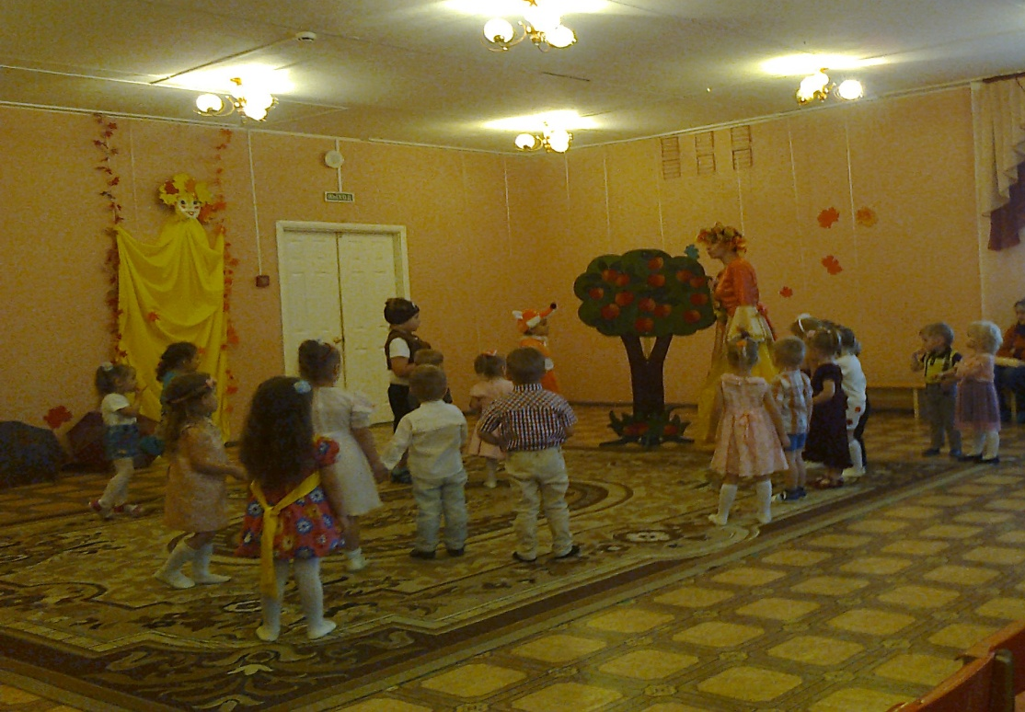

2. Экологический конкурс «Жили-были рыбы, птицы, звери»
